* （AndroidStudio以下简称AS）

首先AS是基于Intelij IDEA 的基础上开发的，管理工程的结构与eclipse有点区别，其它基于Intellij的插件都可以直接在AS上面使用。 使用Eclipse开发Android源码时，若是导入全部源码，会比较卡，导入部分应用，又不能查看framework源码。 可能大家都习惯使用eclipse，一下子使用AS可能转换不过来，不过慢慢就习惯了，而且AS提供了多组快捷键，为从其它IDE工具转过来的人提供了方便。  
[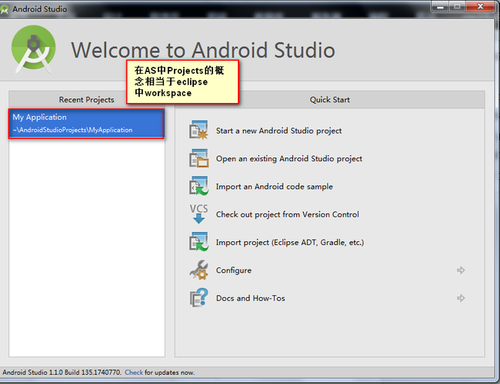](http://10.0.10.6/windwiki/index.php/%E6%96%87%E4%BB%B6:GD05_SW01_B_007_As_signal_01.png)

[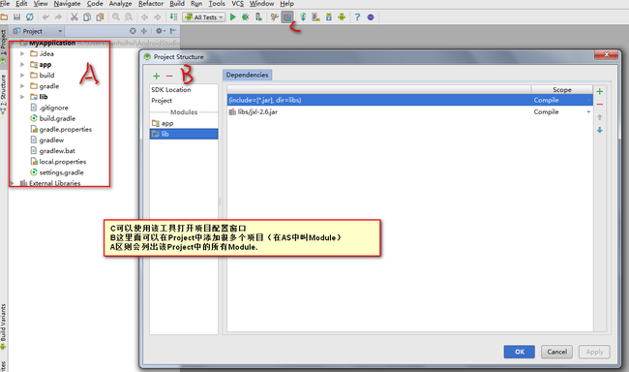](http://10.0.10.6/windwiki/index.php/%E6%96%87%E4%BB%B6:GD05_SW01_B_007_As_signal_02.png)

Android官网无法打开，也不太好下载，因此需要的同事可以在/EXCHANGE/public/sunhuihui/IDE目录下面找到。

该目录下提供了几个配置用到的东西，可以一起复制到本地。  
*androidStudio，SDK， settings.jar， android.iml android.ipr*

**注意：AS需要的SDK版本比较高，如果本地SDK版本较旧的，请使用以IDE目录下的SDK。**

**1.把AS拷贝到本地后解压。**

**a.解压后先不着急打开，先修改2个地方。**

AS目录下的bin/studio.exe.vmoptions ( 对于32位和64位配置文件以及执行文件是不同的)，

*-Xms128m*

-Xmx256m

将这2个值都改成768。*有些人希望把值改的更大些，不过这样你会失望的，改的太大，会导致该程序无法运行。*

**b. 首次运行时会要求下载更新SDK，因为跳转是无法上网的，可以在下面的文件中加入一行，这样可以阻止自动更新SDK。**

[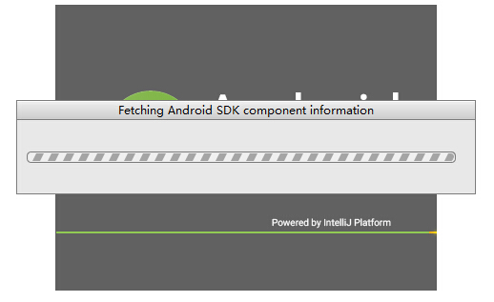](http://10.0.10.6/windwiki/index.php/%E6%96%87%E4%BB%B6:GD05_SW01_B_007_As_first_run.png)  
**解决方案：**

*as/bin/idea.properties*

disable.android.first.run = true

**c.上面提到的settings.jar是已经修改好的AS配置文件，把一些不常用的都进行过优化。**

包括快捷键等，对于eclipse转过来的非常适用，若是想自定义的，请略过此步。

[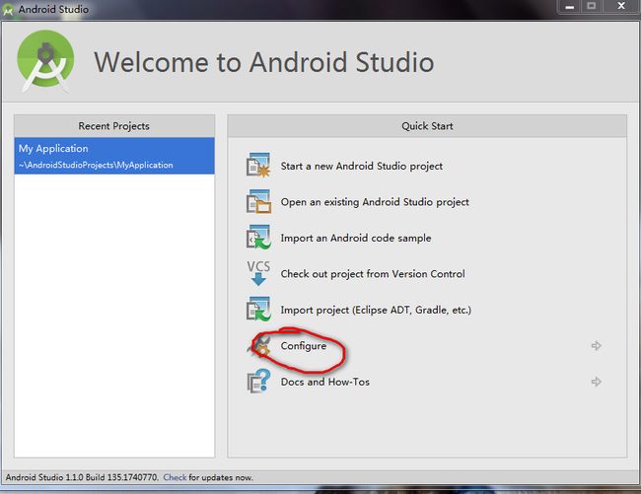](http://10.0.10.6/windwiki/index.php/%E6%96%87%E4%BB%B6:GD05_SW01_B_007_As_import_setting_01.png)

[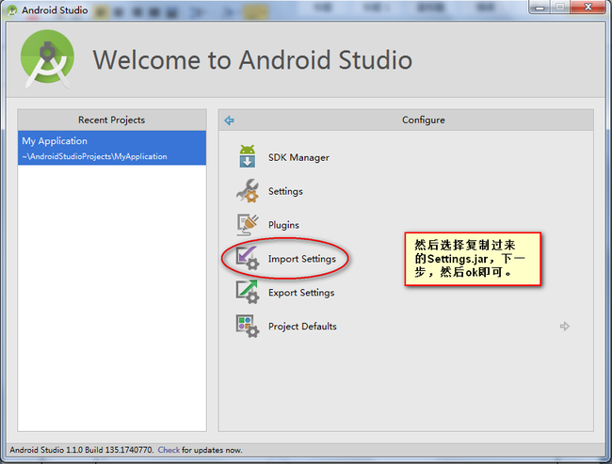](http://10.0.10.6/windwiki/index.php/%E6%96%87%E4%BB%B6:GD05_SW01_B_007_As_import_setting_02.png)

**如何使用AS导入android源码**  
该目录下有google给的使用帮助 [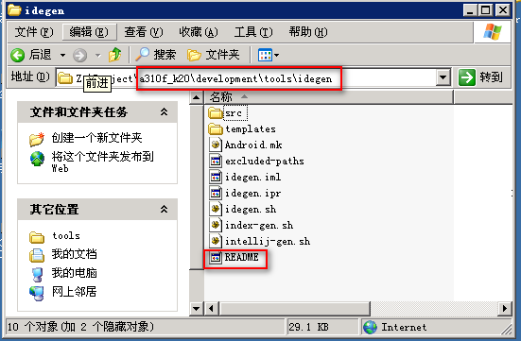](http://10.0.10.6/windwiki/index.php/%E6%96%87%E4%BB%B6:GD05_SW01_B_007_As_help_doc.png)

**1.生成导入AS所需配置文件(*.ipr)**  
（该文件是描述源码的配置文件，相当于.classpath。新生成的文件里面包含所有的模块，有的人可能只需要关注常用的几个项目就行，不需要导入这么多，而且太多了会导致操作反应慢，在EXCHANGE/PUBLIC/SUNHUIHUI/IDE目录下的android.ipr文件是优化过的，可以直接使用，可以略过下面的步骤）

a.该步骤是为了生成idegen.jar ./quickbuild $ProjectName mm development/tools/idegen b.执行development/tools/idegen下面的idegen.sh 该步骤会运行out/host/linux-x86/framework/目录下的idegen.jar,执行时间会有点长，执行完成后会在代码的根目录下生成1个文件android.ipr

每个人的执行时间是不一样的。  
Read excludes: 5ms  
Traversed tree: 44078ms

**2.使用AS导入android源码**

[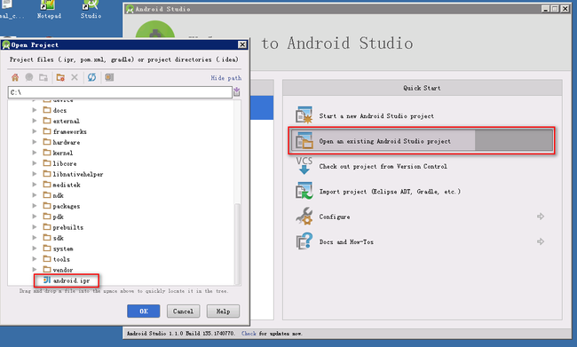](http://10.0.10.6/windwiki/index.php/%E6%96%87%E4%BB%B6:GD05_SW01_B_007_As_import_code_01.png)

[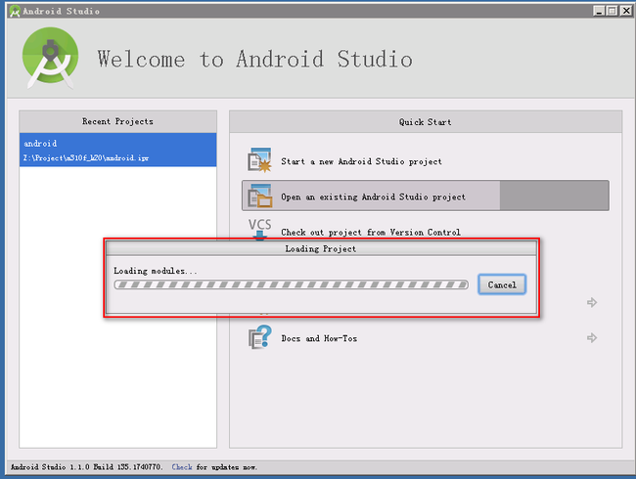](http://10.0.10.6/windwiki/index.php/%E6%96%87%E4%BB%B6:GD05_SW01_B_007_As_import_code_02.png)

**3.导入完成后可以会遇到的问题**  
**解决源码中跳转错误问题**   
①为当前工程设置正确的SDK和JDK  
[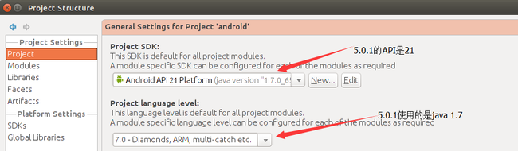](http://10.0.10.6/windwiki/index.php/%E6%96%87%E4%BB%B6:GD05_SW01_B_007_As_setmodule_01.png)

②设置'Modules'的依赖  
[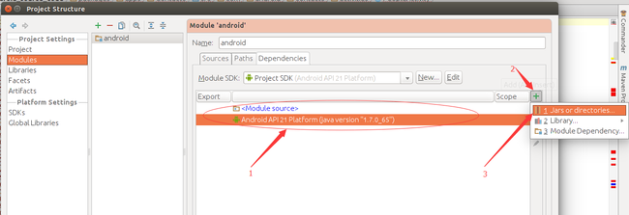](http://10.0.10.6/windwiki/index.php/%E6%96%87%E4%BB%B6:GD05_SW01_B_007_As_setmodule_02.png)  
先将所有依赖删掉，只留下上图'1'所指向的两个 (注意:这里删除全部只是为了方便。如果确实用到了.jar,在将它们的路径添加进来就可以了.如5.0.1的ContactsCommon用到了geocoder-2.9.jar和libphonenumber-6.2.jar) 点击上图中'2'指向的'+'并选择上图'3'指向的'Jars or directories'选项，依次将frameworks和external文件夹添加进来.  
如: [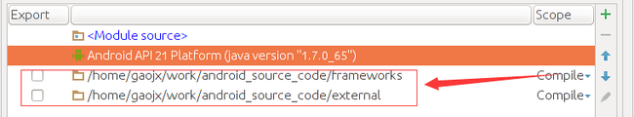](http://10.0.10.6/windwiki/index.php/%E6%96%87%E4%BB%B6:GD05_SW01_B_007_As_setmodule_03.png)

其它版本的代码在添加frameworks时可能会显示成:  
[GD05 SW01 B 007 As setmodule 04.png](http://10.0.10.6/windwiki/index.php/%E6%96%87%E4%BB%B6:GD05_SW01_B_007_As_setmodule_04.png)

没有关系，只是显示问题，直接点击OK还是会把frameworks路径添加进去的. 如果还是有代码跳转错误的，请仿照上面的步骤将相应代码的目录添加到其Dependencies中.

**经常会遇到的问题：**  
像eclipse一样，可以只搜索源码(Ctrl+Shift+T)，也可以搜索所有资源(Ctrl+Shift+R)。  
**1.左边project列表下没有需要的项目  
原因：**该部分代码被添加到exclude，显示时会被过滤  
**解决方案：**在D处把相应的代码移除  
**2.搜索源码时，搜不到的问题。  
原因：**该源码没有被标记为src。（标记C处）  
**解决方案：**需要在C处将选择目录标记为source  
[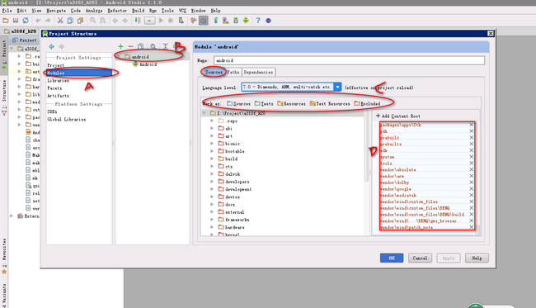](http://10.0.10.6/windwiki/index.php/%E6%96%87%E4%BB%B6:GD05_SW01_B_007_No_need_source.png)

**3.时间长了，可能会发现AS操作变卡，内存居高不下。**  
**原因：**时间长了索引内容冗余导致  
**解决方案：**使用invalidate cache清空缓存，重建索引即可。重建索引时间会有点长。  
**注意：**对于不常用的项目都可以加到exclude下，这样可以减少内存占用和缩短重建创建和搜索索引的时间 [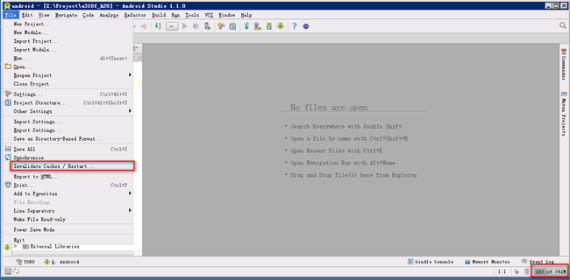](http://10.0.10.6/windwiki/index.php/%E6%96%87%E4%BB%B6:GD05_SW01_B_007_As_clear_cache.png)

**4.有时候会发现Project设置按钮禁用的情况，是因为当前正在更新索引，耐心等待即可。**  
[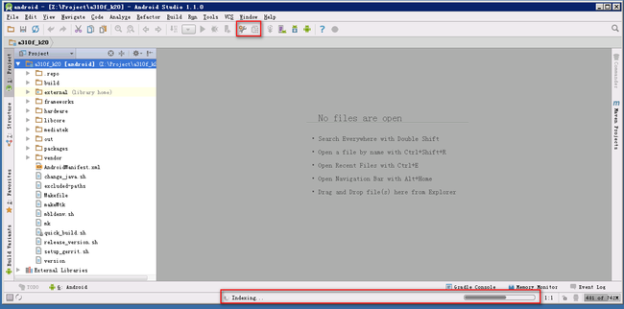](http://10.0.10.6/windwiki/index.php/%E6%96%87%E4%BB%B6:GD05_SW01_B_007_As_pro_set_disable.png)

**5.网上有些优化的教程，可能会导致打开源码时，每次都会自动修改import部分。**  
[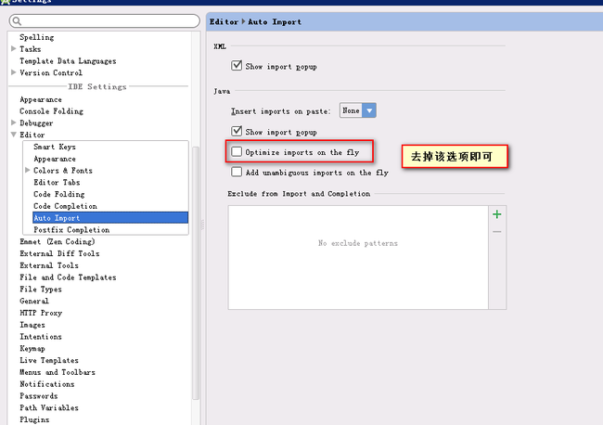](http://10.0.10.6/windwiki/index.php/%E6%96%87%E4%BB%B6:GD05_SW01_B_007_As_auto_import.png)

**6.AS没有提供使用自己导入formatter的功能，需要借助eclipse-pluggin。**

若是找到一些有用的插件，也是按此方法安装.

*/EXCHANGE/public/sunhuihui/IDE/eclipseformatter.zip*

手动安装plugin，在设置中即可操作，导入android提供的eclipse的formatter配置文件.

（参考android_source/development/ide/eclipse/readme）

[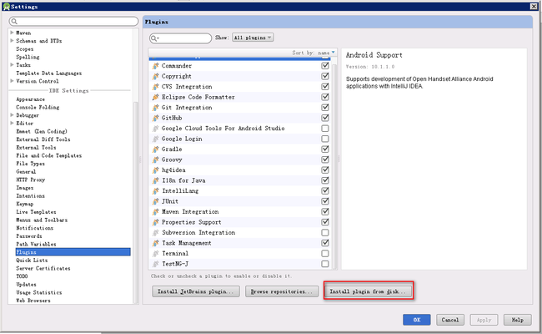](http://10.0.10.6/windwiki/index.php/%E6%96%87%E4%BB%B6:GD05_SW01_B_007_As_install_plugin.png)

**7.熟悉使用live templates**  
经常需要为修改的代码添加wind的注释，可以使用live templates快速完成该操作。  
[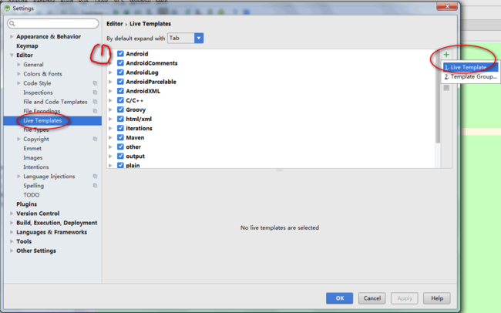](http://10.0.10.6/windwiki/index.php/%E6%96%87%E4%BB%B6:Quick_comments_01.png)  
  
[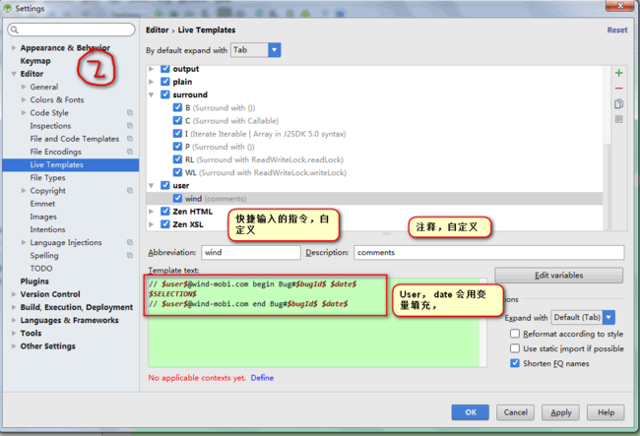](http://10.0.10.6/windwiki/index.php/%E6%96%87%E4%BB%B6:GD05_SW01_B_007_As_quick_comments_02.png)  
  
[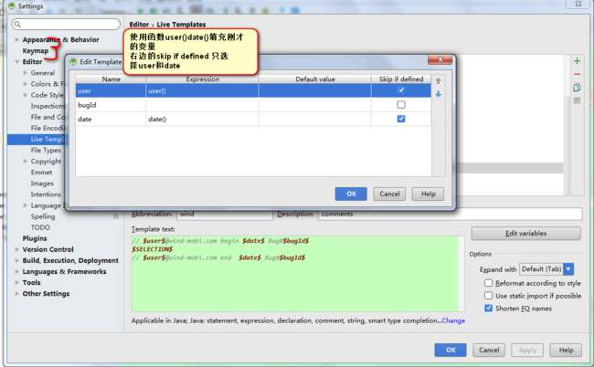](http://10.0.10.6/windwiki/index.php/%E6%96%87%E4%BB%B6:GD05_SW01_B_007_As_quick_comments_03.png)  
  
[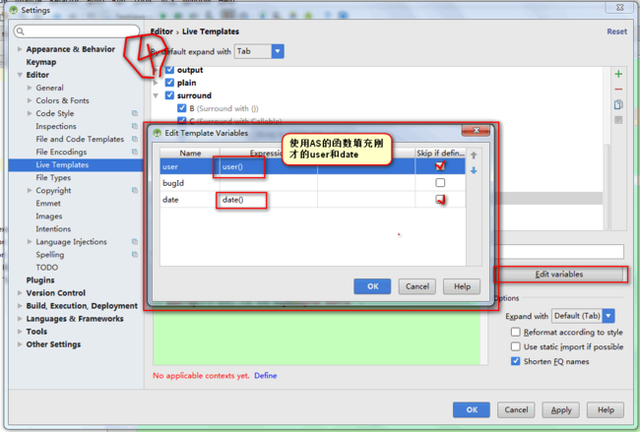](http://10.0.10.6/windwiki/index.php/%E6%96%87%E4%BB%B6:GD05_SW01_B_007_As_quick_comments_04.png)  
  
[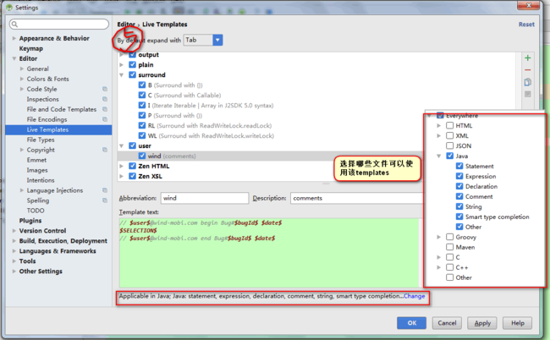](http://10.0.10.6/windwiki/index.php/%E6%96%87%E4%BB%B6:GD05_SW01_B_007_As_quick_comments_05.png)  
  
[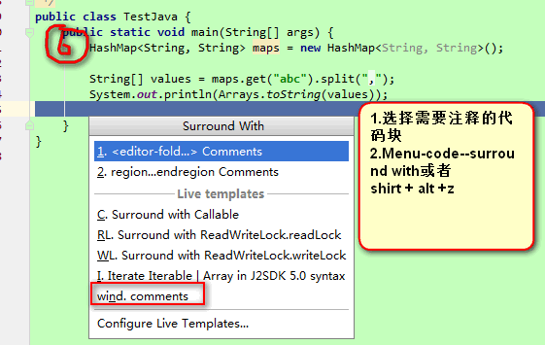](http://10.0.10.6/windwiki/index.php/%E6%96%87%E4%BB%B6:GD05_SW01_B_007_As_quick_comments_06.png)  
  
[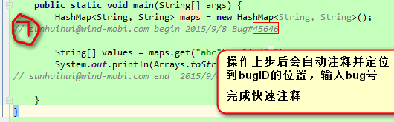](http://10.0.10.6/windwiki/index.php/%E6%96%87%E4%BB%B6:GD05_SW01_B_007_As_quick_comments_07.png)

**经典案例**

* 很方便的几个小功能：

**1.Ctrl+E 打开最近操作的文件，ctrl+shirt+E打开最近改变的文件**  
[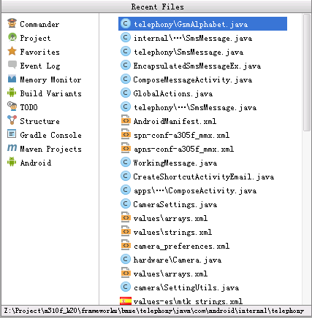](http://10.0.10.6/windwiki/index.php/%E6%96%87%E4%BB%B6:GD05_SW01_B_007_As_recent_file.png)

**2.Ctrl+H按路径搜索，可以搜索某变量在整个工程或某个项目中的调用者，使用过滤选项精确搜索**  
[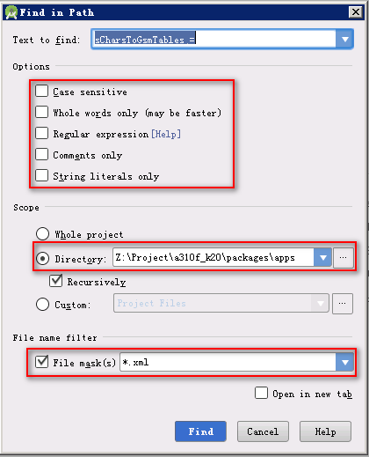](http://10.0.10.6/windwiki/index.php/%E6%96%87%E4%BB%B6:GD05_SW01_B_007_As_find_path.png)

**3.搜索结果归类**  
*根据左边的选项，对搜索结果分类，对变量的变化做到了如指掌。*  
[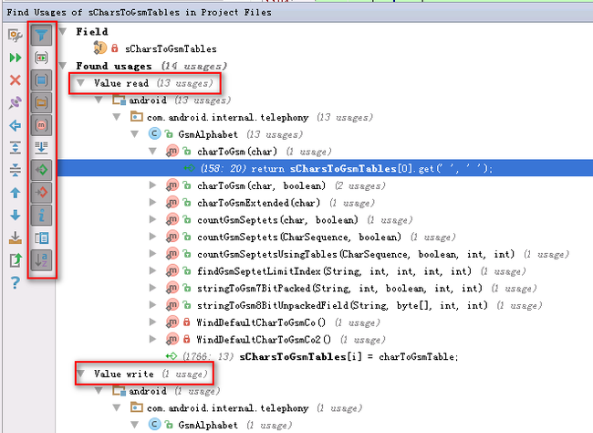](http://10.0.10.6/windwiki/index.php/%E6%96%87%E4%BB%B6:GD05_SW01_B_007_As_find_result_category.png)

**4.提供了不同组合的快捷键，适合于不同习惯的开发者**  
[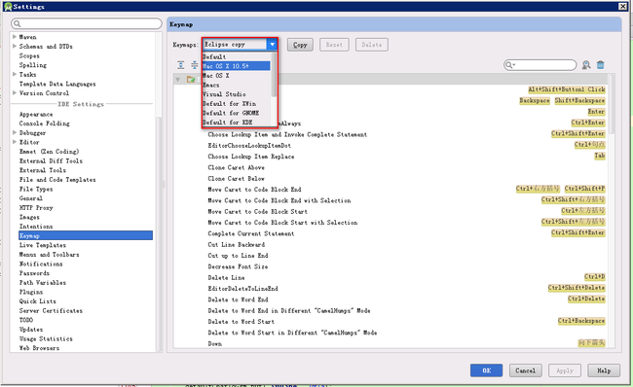](http://10.0.10.6/windwiki/index.php/%E6%96%87%E4%BB%B6:GD05_SW01_B_007_As_keymap.png)

**5.使用按钮定位快捷键，修改快捷键更加方便**  
[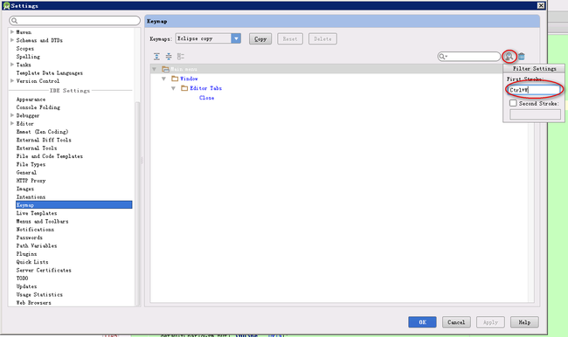](http://10.0.10.6/windwiki/index.php/%E6%96%87%E4%BB%B6:GD05_SW01_B_007_As_modify_keymap.png)

**6.使用Android提供的AndroidStyle.xml**   
使用该style 编辑代码时可以保持代码风格与原生代码的一致性。

设置方式：

1. code_base/development/ide/intellij/codestyles/Android.styles.xml

将上面的文件copy到AndroidStudio的配置目录下：

默认位置：c:/documents and settings/user_name/.androidStudio/configs/codestyles

2.打开AS --file--settings---editor---codestyle ---右侧scheme: 选择AndroidStyle

[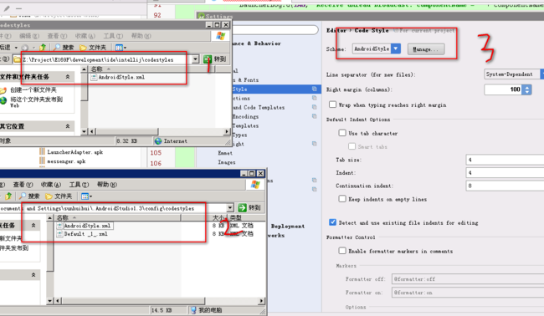](http://10.0.10.6/windwiki/index.php/%E6%96%87%E4%BB%B6:AndroidStyle.png)